Большие возможности маленькой пуговицы.

“Игры детей – вовсе не игры, и правильнее смотреть на них как на самое значительное и глубокомысленное занятие этого возраста”.
Мишель Монтень.
Одной из главных причин, затрудняющих формирование и развитие двигательных умений и навыков дошкольников, является недостаточное развитие моторики, которое отрицательно сказывается не только на физическом развитии, но и на социализации личности, развитии познавательной и формировании трудовой деятельности, последующей социальной адаптации. Своевременная работа по развитию мелкой моторики становится катализатором успешного социального развития детей.
Большую помощь в развитии мелкой моторики оказывают различные упражнения для развития двигательного аппарата руки, укрепления его, они делают пальчики более ловкими, подвижными, послушными. Мы хотим представить комплекс игр и упражнений с использованием обыкновенной пуговицы, в результате чего, ребенок разовьёт тактильные ощущения, овладеет навыками мелкой моторики, ловкостью и сноровкой отдельных движений.
О пуговицах иногда говорят пренебрежительно: “простой, как пуговица”. Но оказывается, обычные пуговицы могут выполнять важную функцию – быть средством развития мелкой моторики у детей, а вслед за этим и вспомогательным материалом для развития речи. Уровень развития речи ребёнка зависит от степени сформированности тонких движений пальцев рук.
Пуговицы являются удивительно многогранным и занятным материалом. С пуговицами на самом деле существует огромное множество игр. И все они разнообразны.
Эти игры помогают развивать мелкую моторику рук, тактильное восприятие, зрительно – моторную координацию, точность движений и внимание. Также игры с пуговицами развивают у детей усидчивость, воображение, творческие способности, мышление, происходит развитие всех психических функций, снимается тревожность и решаются многие другие педагогические задачи.
Так же пуговицы можно использовать на занятиях по формированию математических представлений и в индивидуальной работе, для развития математического мышления (ребенок учиться классифицировать, различать предметы по размеру, считать), для счёта на ощупь, решения задач и примеров. Игры можно проводить в виде соревнований: “Кто быстрее разложит”, “Кто быстрее сосчитает”, “Красивые бусы” и т.д.
Ещё можно использовать на занятиях по физкультуре и в свободное время для профилактики плоскостопия: ходить босыми ногами по пуговицам и собирать пальчиками обеих ног, поочерёдно.
“Пуговичный массаж”.
Игровой материал: просторная коробка, большое количество пуговиц разного размера и фактуры.
Ход игры: Благодаря массажу мы активизируем так называемый “мануальный интеллект”, находящийся на кончиках пальцев рук и ног. Таким образом, происходит сенсомоторное развитие.
– Опустите руку в коробку;
– поводите ладонями по поверхности пуговиц;
– захватите пуговицы в кулаки, чуть приподнимите и разожмите кулаки;
– погрузите руки глубоко в “пуговичное море” и “поплавайте” в нем;
– перетирайте пуговицы между ладонями;
– пересыпайте их из ладошки в ладошку;
– разными руками захватывать щепотки пуговиц
– берите в руки по одной разнообразные пуговицы: большую, вытянутую, квадратную, гладкую и пр.; перекатывайте ее между ладонями, постепенно увеличивая амплитуду движений;
– те же движения можно произвести внешними сторонами ладоней.
А теперь делаем массаж ножек. Высыпьте содержимое коробки на пол:
- погрузите в коробку голые ступни;
- производите круговые движения;
- поглубже погрузите ноги в пуговицы, пошевелите пальцами ног;
- перебирайте пальцами ног пуговицы;
- перетирайте пуговицы между ступнями;
- захватывайте пуговицы пальцами ног, приподнимайте и разжимайте пальцы.
“Рыбалка”.
Игровой материал: просторная коробка, большое количество пуговиц разного размера и фактуры
Ход игры: “Мы рыбаки. Отправляемся на рыбалку в пуговичное море. Наши руки помогут нам ловить рыбку-пуговку. Опусти руки в пуговичное море и вылови рыбку”. Ребенок берет любую пуговицу. Какую “рыбку” ты выловил: большую или маленькую, гладкую или шершавую, круглую или квадратную. Какого цвета рыбка? Она легкая или тяжелая? Теплая или холодная? Теперь мы положим улов в ведерко. Закроем глаза. Опусти руку в ведерко и найди свою рыбку. Спросите у него: “Какую рыбку ты выловил: большую или маленькую, гладкую или шершавую, круглую или квадратную?” Задавайте еще вопросы:
- Какого цвета твоя рыбка?
- Сколько дырочек на пуговице?
- Она легкая или тяжелая?
- Она теплая или холодная?
А теперь вы выловите свою рыбку. Какая она? Внимательно рассмотрите другую пуговицу, сравните их.
Теперь положите ваш улов в ведерко. Предложите малышу закрыть глаза. Опустите руку в ведерко и на ощупь найдите свою рыбку. “Почему ты считаешь, что эта твоя рыбка? Она маленькая и круглая?”
С помощью такой игры ребенок знакомится с различными свойствами предметов, изучает величину, размер, цвет. Игра способствует развитию мелкой моторики ребенка. Постепенно можно усложнять игру, добавляя все больше рыбок в море.
“Аквариум”.
Игровой материал: миска с водой, разнообразные пуговицы.
Ход игры: Мы поймали рыбок. Принесли их домой, положили их в аквариум (миску с водой). Можешь ли ты в аквариуме найти свою рыбку? Это позволяет снять напряжение, обогащает арсенал ощущений ребенка.
“Сортировка”.
Игровой материал: Поднос или коробка с ячейками, разные по цвету, форме, фактуре, виду пуговицы
Ход игры: сортировать пуговицы по величине, по цвету, форме, по количеству дырочек, материалу. Строить ряды по возрастанию или убыванию размера, интенсивности цвета.
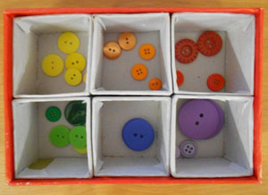
(фото № 1)
“Загадочные пуговки”.
Игровой материал: Представлено полотно, разделенное на 4 сектора, разного цвета, к нему прилагается 4 пуговки и 4 ленточки, каждая из которых соответствует определенному цвету сектора.
Ход игры: Воспитатель показывает ребенку панно разделенное на 4 сектора разного цвета, он рассказывает, что это домики для пуговок. Воспитатель обращает внимание на то, что каждая пуговка живет в домике своего цвета, и просит детей помочь найти пуговкам домик.
“Взялись цвета мы изучать
Ну и с чего же нам начать?
Есть чудо пуговки у нас
Помогут нам они сейчас
Мы в руки пуговки возьмём
И дом по цвету им найдем”.
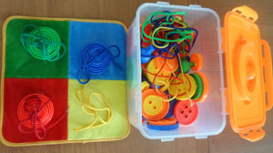
(фото № 2)
“Башня”
Игровой материал: пять пуговиц разных размеров
Ход игры: Построим “БАШНЮ” из пуговок
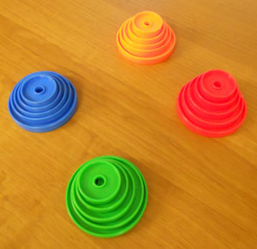
(фото № 3)
“Пуговичное ожерелье”.
Игровой материал: Шнурок, леска или верёвка, пуговицы разного размера, цвета
Ход игры: Взять самую большую пуговицу. Она будет центром ожерелья. Теперь выбери красную пуговицу, положи ее слева и т.д. Можно нанизывать пуговицы на леску. Нанизывать можно по цвету, чередовать по размеру, форме.
Помимо развития пространственных представлений, закрепления знаний цвета, формы, ребенок переживает радость творчества: перед ним то, что он создал своими руками.
“Запомни и повтори”.
Игровой материал: две карточки (разделенных на 9 квадратов) и два набора пуговиц (18 штук попарно одинаковых).
Ход игры: Эта игра поможет развить внимание, память.
Один игрок ведущий, он раскладывает на своем поле несколько пуговиц. Второй игрок запоминает. Затем поле накрывается платком, и второй игрок на своем поле должен разложить пуговицы так же, как у ведущего. Сначала можно тренироваться на небольшом количестве, добавляя постепенно.
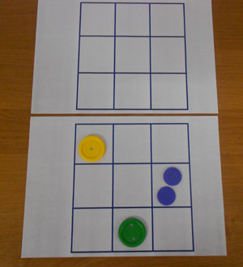
(фото № 4)
“Пуговичные узоры”.
Игровой материал: Лист бумаги, большое количество разных пуговиц
Ход игры: Выкладывать узоры из пуговиц на столе, т.е. “рисовать”, также можно обводить их на листке
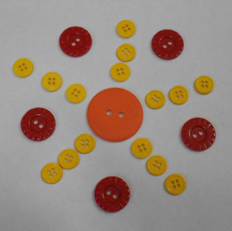
(фото № 5)
“Подбери дереву листья”.
Игровой материал: Дерево из ниток, флиса, фетра или нарисованное на бумаге
Ход игры: Из пуговиц определенного цвета необходимо подобрать дереву листики (в зависимости от времени года)
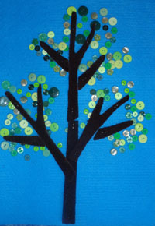 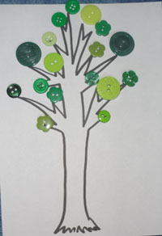 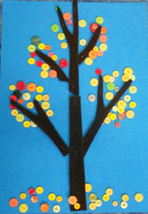
(фото №6, №7, №8)
“Найди на ощупь” (яблоки).
Игровой материал Разные предметы из ткани, с пришитыми пуговицами внутри (яблоки, кружочки, грибочки…)
Ход игры: Найти на ощупь предмет с определённым количеством пришитых пуговиц
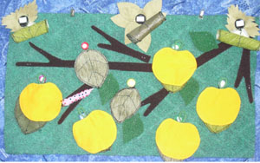
(фото № 9)
“Подбери по цвету”.
Игровой материал:
1 комплект: разноцветные машины, разноцветные пуговицы разного размера;
2 комплект: разноцветная одежда разного размера, разноцветные пуговицы разного размера;
Ход игры: Детям предлагают подобрать подходящие колёса к машинам и пуговицы к одежде
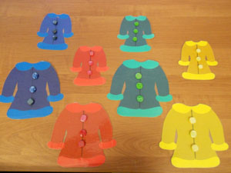 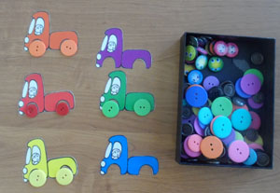
(фото № 10, №11)
“Выложи картинку”.
Игровой материал: Различные контуры предметов, набор пуговиц одного размера и цвета
Ход игры: Детям предлагается выложить по контуру рисунок
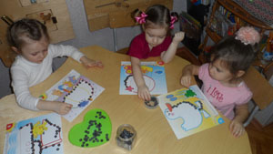
(фото №12)
“Пуговичная копилка”.
Игровой материал: банка из-под кофе или какао с пластмассовой завинчивающейся крышкой, пуговицы (они могут быть разного цвета и размера, в зависимости от того, какие задачи вы поставите: будь то закрепление представления о размере, цвете или обучение счету).
На крышке сделайте прорезь ножом (по принципу копилки).
Ход игры: Покажите ребенку, как можно проталкивать в прорезь пуговицы. После того как все пуговицы окажутся в банке, попросите малыша открутить крышку и достать пуговицы. Игру можно начинать сначала!
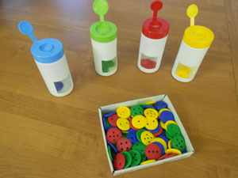
(фото № 13)
“Логические задачи”.
Игровой материал: много одинаковых пуговиц (скажем, три-четыре вида, каждого штук по десять), схемы логических цепочек.
Ход игры: предложить ребенку выкладывать пуговицы в определенной последовательности. Например, большая – маленькая, большая – маленькая и т.д., либо красная – синяя, красная – синяя и т.д., либо красная – синяя – зеленая, красная – синяя – зеленая, либо одна красная – две желтые, одна красная – две желтые и т.п., в зависимости от того, какие пуговицы вы подготовили для игры. Можно предложить выкладывать по схеме.
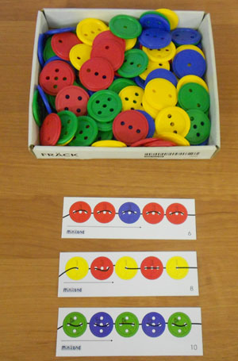
(фото № 14)
“Пуговичный поезд”.
Игровой материал: Набор одинаковых больших разноцветных пуговиц
Ход игры: Выложите из пуговиц дорожку. Каждая пуговица в этой дорожке – это вагончик. Чем больше пуговиц выстроены в дорожке, тем длиннее поезд. Но это не всё, наш поезд может двигаться. Для этого нужно переставлять пуговицы. Берёте одну пуговицу от конца поезда и положите её в начало и так продолжаете двигать поезд. А можно на большие пуговички – вагончики положить маленькие пуговички, они будут выполнять роль пассажиров в Вашем поезде.
“Застёгивание и расстёгивание пуговиц”.
Игровой материал: Развивающий коврик или книжка дерево с пришитыми к кроне пуговицами, на которые можно пристегивать яблоки (можно сделать другие вариации в виде паровозика и вагончиков, елки и игрушек и т.д.)
- Грибы из ткани, на шляпки которых можно пристегнуть листочки.
- Цветы и листочки.
- Расстегивание и застегивание пуговиц на одежде.
Ход игры:
“Мелкие кружочки
В дырочки нырнули,
Словно на замочки
Домик застегнули”.
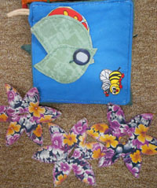 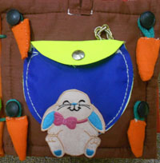 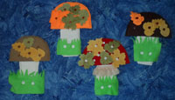 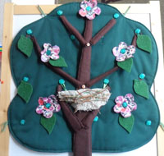
(фото № 15, №16, №17, №18)
“Шнуровка”.
Игровой материал: Нитка, пуговица и схема шнуровки.
Ход игры: Задача каждого игрока – нанизать на нитку пуговицу таким образом, чтобы нитка проходила через все дырочки соответствовала заданному рисунку.
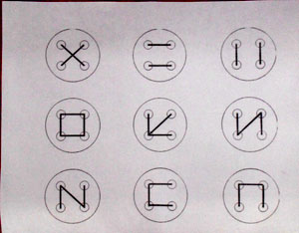
(фото № 19)
“Пуговицы и ножницы”.
Игровой материал: Игровое поле 5х5, расположенными на нём пуговицами разных цветов, форм.
Ход игры: Выделить пуговицы одного цвета, чтобы срезать их. Пуговицы должны расположены на одной линии по горизонтали, вертикали или диагонали. Пуговицы нельзя срезать по 1.
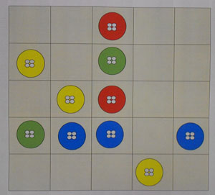
(фото № 20)
“Пуговичная мозаика”.
Игровой материал: Понадобятся шаблоны для накладывания пуговиц и пуговицы различного цвета, формы и текстуры.
Ход игры: Работать можно целенаправленно по признаку или просто так – украшать, добавлять.
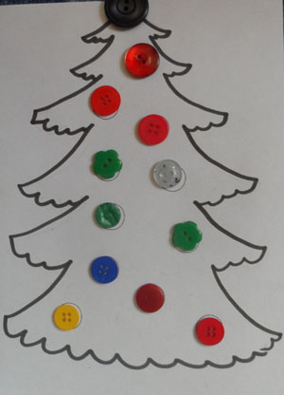 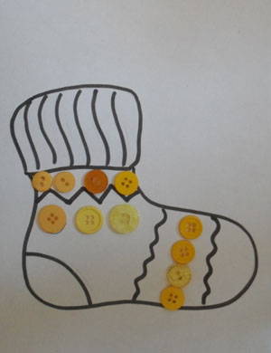
(фото №21, №22)

